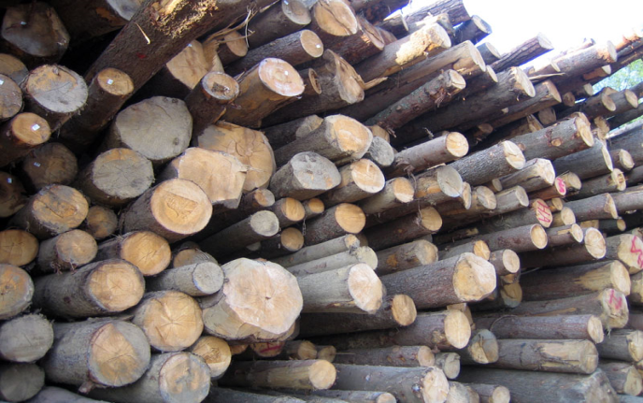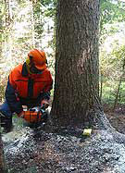
Pravilno podiranje drevesa. Ogromne količine lesa. (sliki iz: http://www.gg-sg.si/gozdarstvo.aspx)

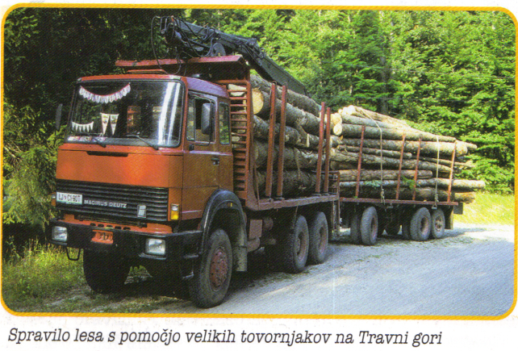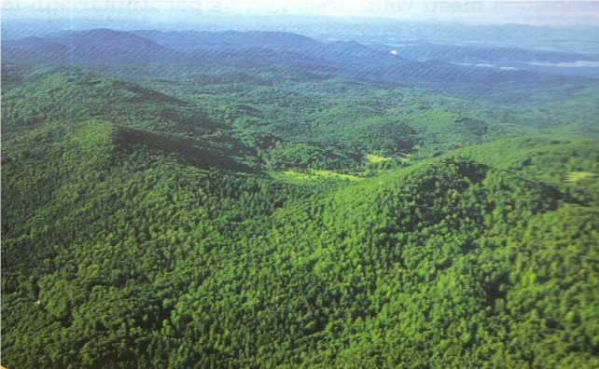

Spravilo lesa s pomočjo velikega tovornjaka. Veliki kompleksi gozda. (slika iz učbenika) (slika iz učbenika)

Kaj je gozdarstvO...

Gozdarstvo je gospodarska panoga, ki s svojimi dejavnostmi zagotavlja trajno uspevanje gozda in racionalno pridobivanje materialnih dobrin iz njega. Med gozdarske dejavnosti sodi gozdarsko načrtovanje, gojenje gozdov, pridobivanje gozdnih proizvodov. (povzeto iz strani: http://sl.wikipedia.org/wiki/Gozdarstvo)

Gozdarske dejavnosti…

Dejavnosti v gozdarstvu so celovite. Del gozdarstva je usmerjen gospodarsko. Zajema pridobivanje, razporejanje in trženje materialnih dobrin.
Materialne dobrine v gozdarstvu so gozdni proizvodi, ki nastajajo v občutljivem in ranljivem gozdnem ekosistemu. (povzeto iz strani: http://sl.wikipedia.org/wiki/Gozdarstvo)
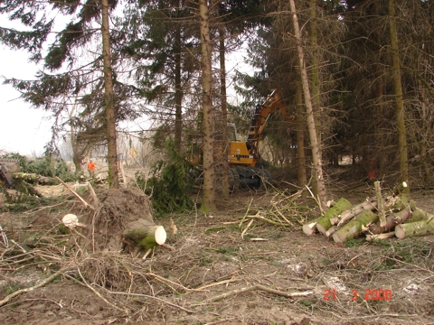
Podiranje dreves za kurjavo. (slika iz: http://www.asfalti-ptuj.si/galerija.htm)

O gozdU…

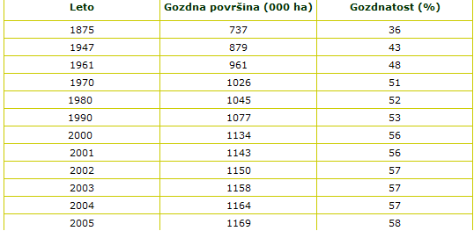Slovenija je ena najbolj gozdnatih držav v Evropi, saj gozdovi pokrivajo 58% njenega površja. Gozdnatost Slovenije se vsako leto veča zaradi ogozdovanja (spontano zaraščanje gozdov) in pogozdovanja (umetno posajena drevesa). (povzeto iz učbenika)

Iz te tabele je razvidno, da se z leti veča gozdnatost Slovenije. (tabela iz:http://www.waldwissen.net/themen/wald_gesellschaft/weltforstwirtschaft/wsl_waelder_SL)

Z gozdovi je treba načrtno gospodariti. Država je s predpisi omejila čezmerno izkoriščanje in prevzela skrb za obnavljanje gozda. Zaradi načrtnega gospodarjenja se je lesno bogastvo pri nas povečalo. Količina posekanega lesa iz leta v leto niha. Največ se poseka iglavcev, čeprav jih je manj kot listavcev. (povzeto iz učbenika)

Posek lesa leta 1997 (slika iz učbenika)
Pomen gozdov…

Gozdovi imajo za Slovenijo zelo velik pomen. Lesno industrijo oskrbujejo z lesom, slabši les pa prideluje industrija papirja. Poleg lesa nam gozdovi nudijo tudi druge dobrine. Gozdovi so vir oddiha in razvedrila. Gozdovi nas oskrbujejo s čisto vodo in zrakom, ter varujejo naše površje pred naravnimi nesrečami. (povedal g. Stane Pajk)

Gozdne učne poti…

V Sloveniji je okoli 40 učnih gozdnih poti. Te poti razkrivajo tudi majn znane skrivnosti naših gozdov. So posebej markirane in opremljene s kaži poti. Namen teh poti je združevanje rekreacije v naravi z manj zahtevnimi oblikami izobraževanja. (povzeto iz učbenika)
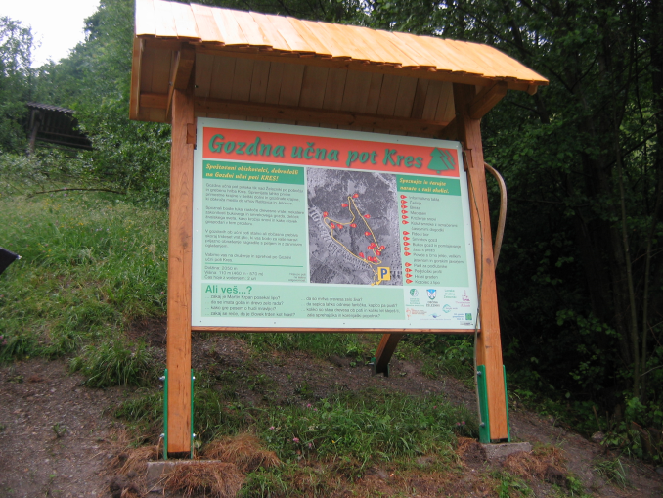To je ena od tabel gozdnih poti. (slika iz: www.zgs.gov.si)

Kaj sledi gozdu…

Več desetletji so se naši gozdovi uspešno obnavljali. Naši gozdovi so ogroženi, zaradi onesnaženega zraka in kislega dežja kot njegova posledica. Še posebej so poškodovani gozdovi okrog industrijskih središč. Iglavci (zlasti jelka) so bolj prizadeti kot listavci. (povzeto iz učbenika)
Poškodovani iglavci v Polhograjskem gozdu. (slika iz učbenika)

Pragozd…

Ko človek vstopi v pragozd, dobi prvi vtis silne neurejenosti in kaosa. Toda to je zgolj naš privid, ki izvira iz človeških predstav o redu stvari in predvidljivosti dogodkov. Pragozd je cikličen in nepredvidljiv, čeprav daje vtis večnosti. Pragozd ni raj za turiste. Tu spoštujemo popolnoma naraven razvoj pragozda in bi lahko nerodneži kaj poškodovali. (povzeto iz strani: http://www.rtvslo.si/odprtikop/dokumentarci/gozdovi-slovenije-pragozd/ in http://www.ng-popotnik.si/index.php?t=reportaze&id=188&arhiv=1)
Dva vodnika po Kočevskem pragozdu. (slika iz: www .ng-poptnik.si)

Gozdarski strojI
(moja tema)
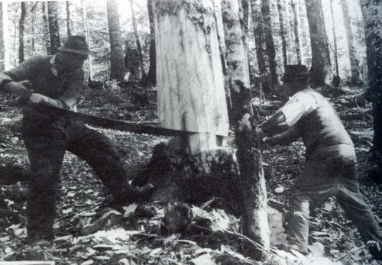
Pred 70 leti ko še ni bilo nobenega gozdarskega stroja, so podirali na roke. (slika iz:www.g-grca.si)

Stroji so se razvijali in prišli so moderni stroji.
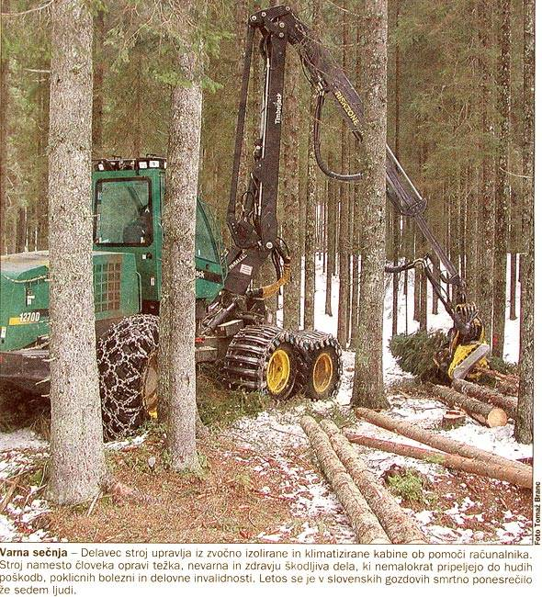

Predvsem nam tak stroj nudi hitro varno sečnjo. Stroj namesto nas opravi težka fizična, nevarna in zdravju škodljiva dela. (slika iz: http://www.gore-ljudje.net/objave/savenc/0504/delo050419-tnp-secnja.jpg)

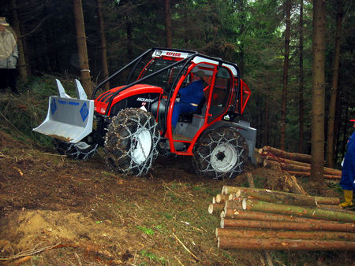
Tak traktor nam nudi za vlečenje težkih dreves. (slika iz: www.gozdarski.mojforum.si)

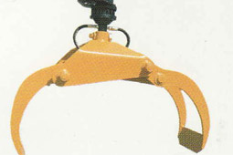S takimi gozdarskimi kleščami lahko na lahek način dvignemo težko hlodovino. (slika:www.nordian.si)

Vpis v zvezek…
- Gozdarstvo je gospodarska panoga, ki s svojimi dejavnostmi zagotavlja trajno uspevanje gozda in racionalno pridobivanje materialnih dobrin iz njega.
- Slovenija je ena najbolj gozdnatih držav v Evropi, saj gozdovi pokrivajo 58% njenega površja. Pomen gozdov je, da nas oskrbujejo s čistim zrakom, vodo in naravnimi katastrofami in pa nudijo nam les za različne namene za (kurjavo pridelavo v pohištvo…)
- Naši gozdovi so ogroženi, zaradi onesnaženega zraka in kislega dežja kot njegova posledica. Še posebej so poškodovani gozdovi okrog industrijskih središč.

